Лабораторная работа № 2

«Ознакомление со структурой и свойствами

сталей и чугунов»

Цель работы: Изучить классификацию, микро-структуру, свойства и назначение сталей и чугунов.

    - КРАТКИЕ СВЕДЕНИЯ ИЗ ТЕОРИИ

  - машиностроении используются детали из заго-товок, полученных способами обработки давлением или литьем. Широкое применение имеют стали и чугуны. Стали являются деформируемым материалом, иногда применяется стальное литье. Чугуны представляют со-бой, как правило, литейные материалы. Примеры ис-пользования этих материалов даны ниже. Легковой ав-томобиль среднего класса массой 1000…1100 кг имеет детали из разных сталей, составляющие 57…60 % его массы (США, Западная Европа). В станкостроении об-щая масса чугунных деталей равна в среднем 70…80 % от массы металлорежущего станка.

Основу химического состава сталей и чугунов со-ставляет железо с добавками углерода менее 2,14 % (ста-ли) или более 2,14 % (чугуны). У многих марок этих ма-териалов дополнительно содержатся легирующие хими-ческие элементы (хром, кремний, марганец, никель, мо-либден и др.). Перечень основных видов сталей и чугу-нов по государственным стандартам приведен в табл. 3 и

- В машиностроении преимущественно применяются
конструкционные стали и отливки из чугунов, ис-

пользуемые для изготовления деталей машин и различ-ных сооружений, и инструментальные стали для металл-орежущих, штамповых, измерительных и других ин-струментов.

При изучении строения и определении качества металлических материалов в материаловедении широко используется микроструктурный анализ.

Микроанализ - изучение строения поверхностей шлифованных, полированных и протравленных образцов - микрошлифов с помощью металлографических оптиче-ских микроскопов при увеличениях обычно от ×100 до ×1000.

Наблюдаемое при этом строение поверхности

шлифа называется микроструктурой. Микроструктура разных по химическому составу мате-риалов и после их различной обработки отличается по размеру, геометрической форме, цвету, взаимному рас-положению отдельных структурных составляющих

Микроанализ основан на использовании законов отражения и поглощения световых лучей от поверхности непрозрачных металлических материалов (рис. 3). Поли-рованная металлическая поверхность отражает направ-ленные на нее перпендикулярно световые лучи и видна в окуляр микроскопа как светлая. При наличии в материа-ле неметаллических составляющих структуры они видны как темные, так как поглощают световые лучи.

Стали, получаемые кислородно - конверторным, электросталеплавиль-ным и другими способами, содер-жат неметаллические включения. Это химические со-

единения металлов (железа, алюминия, и др.) с неметал-лами (серой, кислородом, азотом и др.).

Таблица 3. Перечень основных разновидностей сталей по государственным стандартам

№№ ГОС- | Наименование стандарта
Та
380-88 | Сталь углеродистая обыкновенного каче-
535-88 | ства. Марки.
 | Прокат сортовой и фасонный из стали угле-
1050-88 | родистой обыкновенного качества. Общие
 | технические условия.
 | Прокат сортовой, калиброванный со специ-
1414-75Е | альной отделкой поверхности из углероди-
 | стой качественной конструкционной стали.
1435-90 | Общие технические условия.
 | Прокат из конструкционной стали высокой
4543-71 | обрабатываемости резанием. Технические
 | условия
5632-72 | Прутки, полосы и мотки из инструменталь-
 | ной нелегированной стали
5950-73 | Прокат из легированной конструкционной
 | стали. Технические условия
14959-79 | Стали высоколегированные и сплавы корро-
 | зионностойкие, жаростойкие и жаропроч-
19265-73 | ные. Марки.
 | Прутки и полосы из инструментальной ле-
 | гированной стали. Технические условия
 | Прокат из рессорно-пружинной углероди-

стой и легированной стали. Технические условия.

Прутки и полосы из быстрорежущей стали.
Технические условия.

Таблица 4. Перечень основных разновидностей чугунов по государственным стандартам

№№ ГОС- | Наименование стандарта
Та
1215-79 | Отливки из ковкого чугуна. Общие техни-
1412-85 | ческие условия.
1585-85 | Чугун с пластинчатым графитом для отли-
7293-85 | вок. Марки.
7769-82 | Чугун антифрикционный для отливок. Мар-
 | ки.
28394-89 | Чугун с шаровидным графитом для отливок.
 | Марки.
 | Чугун легированный для отливок со специ-
 | альными свойствами. Марки.
 | Чугун с вермикулярным графитом для от-
 | ливок. Марки.

Рис. 3. Схема отражения световых лучей от по-верхности полированного (а) и подвергнутого травле-

нию (б) микрошлифа.

Основными видами неметаллических включений

в стали по ГОСТ 1778-70 являются оксиды, сульфиды, силикаты, нитриды и карбонитриды (MnS, SiO₂, TiN, nFeO ⋅ mMnO ⋅ pSiO₂ и др.). Оксиды и нитри-ды являются хрупкими и при прокатке стали располага-ются в виде строчек или рассредоточенных точечных ча-стиц. Пластичные сульфиды получают форму продолго-ватых линз. Силикаты имеют сложный химический со-став и могут быть пластичными или хрупкими.

После травления шлифа химическим реактивом различные структурные составляющие материала рас-творяются в разной степени, т.е. возникает некоторый рельеф поверхности (наличие выступающих и углуб-ленных участков). На отдельных участках этого рельефа световые лучи отражаются в разной степени и участки поверхности шлифа видны в окуляр как светлые и тем-ные различных оттенков.

Данные о фазовом строении и структуре матери-алов в равновесном состоянии получают из приведенных

- учебниках и справочниках диаграмм состояния. Такие диаграммы состояния в координатах «температура - хи-мический состав» содержат информацию о фазах (пер-вичных составляющих микроструктуры), имеющихся в отдельных областях диаграмм, разделенных сплошными линиями. Эти данные относятся к равновесному состоя-

нию сплавов. Применительно к сталям и чугунам диа-

грамма состояния железо – углерод дана на рис. 4.
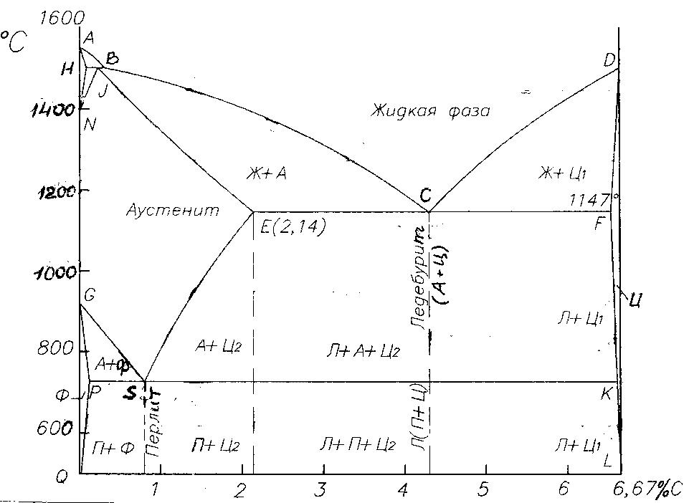

Рис. 4. Диаграмма состояния железо – углерод

Метастабильная диаграмма состояния железо-углерод относится к случаю полной растворимости ком-понентов в жидком состоянии выше линии ликвидуса

ABCD и ограниченной растворимости углерода в железе

- твердом состоянии. У железа наблюдаются два поли-морфных превращения:
t_{G} t_{N}
Feγ →← Feα ; Feα →←
Feγ

Железо модификаций α и γ имеет соответственно кристаллические решетки объемоцентрированного куба (ОЦК) и гранецентрированного куба (ГЦК). В связи с наличием у железа полиморфных превращений на диа-грамме состояния железо-углерод образуются три обла-сти твердых растворов углерода в железе:

- область NJESGN твердого раствора γ (аустенита А), т.е. раствора углерода в Feα (ГЦК);

- две области QPGQ и AHNA твердого раствора α (феррита Ф), т.е. раствора углерода в Feα (ОЦК).

В правой части метастабильной диаграммы состоя-ния железо-углерод имеется узкая область DFKLD твер-дого раствора небольшого количества железа в химиче-ском соединении Fe₃C, т.е. цементита Ц.

Следовательно, в сплавах метастабильной диаграм-мы состояния железо-углерод существуют следующие фазы: жидкий раствор углерода в железе, феррит, аусте-нит, цементит. Остальные области диаграммы состоя-ния, ограниченные сплошными линиями, являются двухфазными, т.е. состоят из тех или иных двух фаз.

На диаграмме состояния имеются также горизон-тальные линии трехфазных равновесий при постоянных

температурах, где в равновесном состоянии существуют по три фазы:
- линия HJB перитектического превращения:
t
HJB
Жв + Фн А_{J}
- линия ECF эвтектического превращения:
t
ECF
Жc е (Ае + Ц_{F}) (эвтекти-
ка-ледебурит Л)
- линия PSK эвтектоидного превращения:
t
PSК
А_{S} е (Фр + Ц_{К}) (эвтекто-
ид - перлит П)

- сплавах железо – углерод - кремний в зависимо-сти от количества углерода и кремния, численной вели-чины скорости охлаждения существовуют две разновид-ности диаграммы состояния железо-углерод: метаста-бильная (железо-цементит) и стабильная (железо - гра-фит).

У сталей и чугунов в равновесном состоянии име-ются следующие фазы:
Жидкий раствор (Ж) на основе железа.

Феррит (Ф)- твердый раствор углерода и легирую-щих элементов в железе Fеα с кристаллической решеткой объемно-центрированного куба (ОЦК). Феррит имеет твердость НВ 80-90, пластичен (относительное удлине-

ние 50 %).

Аустенит (А) - твердый раствор углерода и легиру-ющих элементов в железе Feγ с кристаллической решет-кой гранецентрированного куба (ГЦК).

Цементит (Ц) - раствор небольшого количества же-леза в карбиде железа Fe₃C.

Образуются также и более сложные струк-турные составляющие из двух фаз, наблюдаемые в микроструктуре:

Перлит (П) в виде темных (коричневых) участков, состоящий из ферритной основы и кристаллов цементита пластинчатой формы (пластинчатый перлит). Он образу-ется при медленном охлаждении в сталях и чугунах в ре-зультате следующего фазового превращения аустенита:
t
psk

А Ф+Ц(П)

Особой термической обработкой может быть получен зернистый перлит, состоящий из феррита и ча-стиц цементита в форме мелких зерен.

Ледебурит (Л) в виде пестрых бело-темных участ-ков, состоящий из белого цементита -основы и темного перлита в виде округлых или удлиненных частиц (ниже 727°С). Выше температуры 727°С этот ледебурит состо-ит из цементита и аустенита :
t
ecf

Ж А+Ц(Л)

Многочисленные стали разных марок, отличаю-щиеся химическим составом, по микроструктуре в рав-новесном состоянии разделяются на шесть основных структурных классов (табл. 5). Представление о струк-

турных классах чугунов дает табл. 6 и структурная диа-грамма на рис. 5. Формы включений графита показаны на рис. 6.
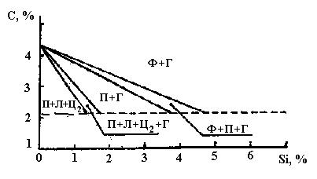

Рис. 5. Структурная диаграмма чугунов (толщина стенки отливки постоянная)
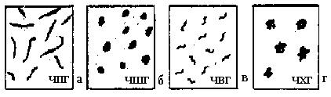

 |  |  |  |  |  |  |  | Стали кар- |  |  |  | C_{E}<C<2,14 |  |  | Хром, | Перлит, | Инструмен-
 |  |  |  |  |  |  |  | бидного |  |  |  | % |  | вольфрам |  | карбиды | тальные
 |  |  |  |  |  |  |  | (ледебу- |  |  |  |  |  | (до 6…12 |  | первичные | стали
Рис. 6. Характерные геометрические формы вклю- |  |  |  |  |  |  |  | ритного) |  |  |  |  |  | %) |  | и вторичные
чений графита в конструкционных чугунах (без травле- |  |  |  |  |  |  |  |  | класса
ния шлифов): а - пластинчатая, б - шаровидная, в – вер- |  |  |  |  |  |  |  |  | Стали |  |  |  |  | Никель, |  | Аустенит | Коррозион-
микулярная, г - хлопьевидная (компактная). |  |  |  |  |  |  |  | аустенит- |  |  |  |  |  | марганец |  | легирован- | но- стойкие
Таблица 2.3. Структурные классы сталей в равновесном |  |  |  |  |  |  |  |  | ного |  |  | Десятые |  |  | (до | ный | стали. Жа-
 |  |  |  |  |  |  |  |  | класса |  |  | доли % и |  | 13…20 %) |  |  | ропрочные
 |  | состоянии |  |  |  |  |  |  |  |  |  | менее |  |  |  |  | стали
 |  |  |  |  |  |  |  |  | Стали |  |  |  |  | Кремний, |  | Феррит | Электро-
Структур- | Химический состав |  |  | Микро- | Типовое |  |  |  | ферритно- |  |  |  |  |  | хром | легирован- | технические
ный класс |  |  |  | структура | применение |  | го класса |  |  |  |  |  |  |  |  | ный | стали. Кис-
стали | Углерод |  | Типичные |  | в машино | - |  |  |  |  |  |  |  |  |  |  | лотостойкие
 | С |  | легирую- |  | строении |  |  |  |  |  |  |  |  |  |  |  | стали
 |  |  | щие эле-
 |  |  | менты
Доэвтекто- | Ср<С<Сs |  | Cr, Mn, | Феррит + | Конструк
идные ста- |  |  | Ni и др. | перлит | ционные |  |  |  | Таблица 6. Типичные структурные классы чугунов
ли |  |  |  |  | стали
Эвтекто- | C= Сs |  | Cr, W, V | Перлит | Инструмен |  | - |  | Структурный класс чугу- |  |  |  |  |  | Микроструктура
идные ста- |  |  | и др. |  | тальные |  |  |  |  |  | на
ли |  |  |  |  | стали |  |  | Белые чугуны:
Заэвтекто- | Сs<C<C_{E} |  | Cr | Перлит и | Инструмен |  | - - |  |  | доэвтектические |  |  |  |  | Ледебурит, перлит и карбиды
идные ста- |  |  |  | карбиды | тальные |  |  |  |  | (С_{Е}<C<C_{С}) |  |  |  |  | вторичные
ли |  |  |  | вторичные | стали |  |  |  | - эвтектический (С= |  |  |  |  |  | Ледебурит
 |  |  |  |  |  |  |  |  |  | C_{С}) |  |  |  |  | Ледебурит и карбиды пер-
 |  |  |  |  |  |  |  | - |  | заэвтектические (C_{С} |  |  |  |  | вичные
 |  |  |  |  |  |  |  |  |  | <C<C_{F})

 | Половинчатые чугуны | Ледебурит, перлит, вторич- |  |  |  |  |  | Углеродистые |  | конструкцион- |  | 321…676 | 2…15
 |  | ный цементит и графит |  |  |  |  |  | ные стали
 |  |  |  |  |  |  |  | Конструкционные чугуны:
 | Чугуны с пластинчатым | Перлит и графит; феррит, |  |  |  |  |  | - | с пластинчатым графи- |  |  |  | 0,2…1,
 | графитом ЧПГ | перлит и графит |  |  |  |  |  |  | том ЧПГ |  |  |  | 1
 |  |  |  |  |  |  |  | - | с вермикулярным гра- |  |  |  | 2,0…6,
 | Чугуны с шаровидным | Перлит и графит; перлит, |  |  |  |  |  |  | фитом ЧВГ |  |  |  | 0
 | графитом ВЧШГ | феррит и графит; |  |  |  |  |  | - | с хлопьевидным графи- |  |  | 100…440 | 2,0…12
 |  | бейнит и графит |  |  |  |  |  |  | том ЧХГ |  |  | 300…450 | ,0
 |  |  |  |  |  |  |  | - | с шаровидным графи- |  |  | 300…630 | 2,0…17
 |  |  |  |  |  |  |  |  | том ВЧШГ |  |  | 350…1000 | ,0
 | Чугуны с вермикулярным | Перлит, феррит, графит вер-
 |  |  |  |  |  |  |  | 2. | МАТЕРИАЛЬНО – ТЕХНИЧЕСКОЕ ОБЕСПЕ-
 | графитом ЧВГ | микулярный, до 20…30 %
 |  |  |  |  |  |  |  |  |  | ЧЕНИЕ РАБОТЫ
 |  | графита шаровидного
 |  |  |  |  |  |  |  |  | В работе используются |  |  | металлографические
 | Чугуны с хлопьевидным | Феррит и графит; перлит и
 |  |  |  |  |  |  |  | микроскопы и |  | коллекции микрошлифов. Микроскопы
 | (компактным) графитом | графит
 |  |  |  |  |  |  |  | выпускаются различной конструкции. Основными их ча-
 | ЧХГ
 |  |  |  |  |  |  |  | стями являются: основание, корпус, предметный столик
 | Сведения о характерных механических свойствах
 |  |  |  |  |  |  |  | для установки микрошлифа, механизмы грубой фокуси-
 | углеродистых сталей и конструкционных чугунов приве-
 |  |  |  |  |  |  |  | ровки с макровинтом и микроподачи с микровинтом для
 | дены в табл. 7.
 |  |  |  |  |  |  |  | точной наводки на фокус, оптическая система, освети-
 | Таблица 7. Механические свойства сталей и чугунов
 |  |  |  |  |  |  |  | тель.
 | (без упрочняющей термической обработки)
 |  |  |  |  |  |  |  |  | Способность оптической |  |  | системы микроскопа
 |  |  |  |  |  |  |  | изображать раздельно две точки (разрешающая способ-
 | Наименование матери- |  | Механические свой-
 |  |  |  |  |  |  |  | ность δ, мкм) определяется по формуле:
 | ала |  | ства |  |  |  |  |  |  | δ = λ / 2А ; (А = n sin (α/2)),
 |  |  | предел прочно- |  | относи-
 |  |  |  |  |  |  |  |  | где λ - длина волны световых лучей, мкм; n - по-
 |  |  | сти при растяже- |  | тельное
 |  |  |  |  |  |  |  | казатель преломления световых лучей средой, находя-
 |  |  | нии, МПа |  | удлинение,
 |  |  |  |  |  |  |  | щейся между поверхностью микрошлифа и объективом
 |  |  |  |  | % |  |  | микроскопа; α- отверстный угол объектива; А - числовая

апертура микроскопа (обычно А= 0,17…1,25). При А = 1,25 и λ= 0,55 мкм для видимых лучей спектра микро-скоп позволяет видеть структурные составляющие раз-мером δ = 0,2 мкм.

- ПОСЛЕДОВАТЕЛЬНОСТЬ ВЫПОЛНЕНИЯ И
ОБРАБОТКА ЭКСПЕРИМЕНТАЛЬНЫХ ДАН-
НЫХ

Практическая часть работы заключается в изуче-нии микроструктуры сталей и чугунов, как правило, при увеличении микроскопа х100, а в некоторых случаях до х600. Студентам предоставляются лабораторные коллек-ции микрошлифов, подготовленные для исследований.

Предварительно студенты знакомятся с устрой-ством и работой микроскопа под руководством препода-вателя и лаборанта. Для рассмотрения микроструктуры шлиф, запрессованный в пластилин на стеклянной пла-стинке, устанавливается на предметный столик микро-скопа. После включения источника света проводится наводка на фокус сначала с помощью макровинта, а за-тем более точно микровинтом. Далее изучается микро-структура шлифов типовых сплавов, описание которых дано в табл. 8. С помощью описания, схем микрострук-тур (рис. 7) и находящихся в лаборатории фотографий устанавливают, какие структурные составляющие имеет каждый образец, наименование, состав и структурный класс.

Более подробная оценка микроструктуры сталей,
проводится по сле-

дующему государственному стандарту: ГОСТ 8233.

Сталь. Эталоны микроструктуры.

Путем сравнения микроструктуры изучаемой стали со шкалами структур ГОСТ, определяется количе-ственная характеристика или номер балла по соответ-ствующему признаку. Применительно к равновесному состоянию сплава использование ГОСТ 8233 позволяет определить процентное соотношение между ферритом и перлитом в доэвтектоидных сталях, соотношение коли-чества пластинчатого и зернистого перлита, дисперс-ность пластинчатого и зернистого перлита. Для оценки неметаллических включений и различных видов неодно-родности микроструктуры в сталях имеются отдельные государственные стандарты: ГОСТ 1763-68, ГОСТ 1778-70, ГОСТ 5640-68.

Классификация чугунных отливок по микро-структуре металлической основы и графитовым включе-ниям ведется по следующему государственному стан-дарту: ГОСТ 3443-87. Отливки из чугуна с различной формой графита. Методы определения структуры.

Имея количественные данные в процентах о площади, занимаемой в шлифе сплава различными структурными составляющими (П - перлит, Ц - цемен-тит, Л - ледебурит, Г - графит), можно выполнить расчет примерного количества .углерода в сталях и чугунах по следующей общей формуле:

С= 0,8П +6,67Ц +4,3Л / 100 + 30Г /100, %

- доэвтектических белых чугунах для определения соотношения между П и Ц принято: если П + Ц₂ = 100 %,

то количество П составляет 80 %, а цементита вторично-го 20 % ( П = 4Ц₂)

Вычисления по приведенной формуле действи-тельны для сплавов, находящихся в равновесном состоя-нии.

Примеры вычислений:

Сталь доэвтектоидная: 40 % П; 60 % Ф: С = 0,8 ⋅ 40/100 = 0,32 %.

Сталь заэвтектоидная: 88% П; 12 % Ц₂:С = 0,8 ⋅ 88/100 +6,67 ⋅12/100 = 1,50 %.

Чугун ЧПГ: 30 % П; 58 % Ф; 12 % Г: С = 0,8 ⋅ 30/100 + 30 ⋅ I2/100) =3,84 %.

Чугун белый доэвтектический: 40% Л; 60 % (П+Ц₂), то есть 48% П и 12% Ц₂:

С=0,8 ⋅ 48/100 + 6,67 ⋅ 12/100 + 4,3 ⋅ 40/100 = 2,9 %. Чугун белый заэвтектический: 60 %Ц₁;
40%Л:
- = 6,67 ⋅ 60/100 + 4,3 ⋅ 40/100=5,7 %.

Таблица 8. Перечень микрошлифов сталей и чу-гунов из лабораторных коллекций (типовые примеры)

№№ |  | Химический со- |  | Струк- | Опи-
мик- | Материал | став, % |  | турный | сание
ро- |  | угле- | другие | класс | мик-
шлифа |  | род | компо- |  | ростру
 |  | С | ненты |  | ктуры
1 | 2 | 3 | 4 | 5 | 6
УГЛЕРОДИСТЫЕ СТАЛИ

1. | Углеродистая | 0,20 | - | Доэвтек- | Свет-
 | качественная |  |  | тоидная | лые
 | конструкционная |  |  | сталь | зерна
 | сталь 20, |  |  |  | фер-
 | ГОСТ 1050-88 |  |  |  | рита и
 |  |  |  |  | тем-
 |  |  |  |  | ные
 |  |  |  |  | участ-
 |  |  |  |  | ки
 |  |  |  |  | пер-
 |  |  |  |  | лита
3. | Инструменталь- | 0,80 | - | Эвтекто- | Пер-
 | ная нелегирован- |  |  | идная | лит
 | ная сталь У8, |  |  | сталь | пла-
 | ГОСТ 1435-90 |  |  |  | стин
 |  |  |  |  | ча-
 |  |  |  |  | тый
4. | Инструменталь- | 0,80 | - | Эвтекто- | Пер-
 | ная нелегирован- |  |  | идная | лит
 | ная сталь У8, |  |  | сталь | зерни-
 | ГОСТ 1435-90, |  |  |  | стый
 | после отжига
 | Инструменталь- | 1,00 | - | Заэвтек- | Тем-
5. | ная нелегирован- |  |  | тоидная | ные
 | ная сталь У10, |  |  | сталь | участ-
 | ГОСТ 1435-90 |  |  |  | ки
 |  |  |  |  | пер-
 |  |  |  |  | лита и

свет-
лая

тонкая

сетка
вто-
рич-

ного
це-
мен-
тита

КОНСТРУКЦИОННЫЕ СТАЛИ С СТРУКТУРНЫМИ НЕОДНОРОДНОСТЯМИ

7. | Сталь конструк- | 0,40 | - | Доэвтек- | Круп-
 | ционная после |  |  | тоидная | ные
 | перегрева |  |  | сталь | тем-
 |  |  |  |  | ные
 |  |  |  |  | участ-
 |  |  |  |  | ки
 |  |  |  |  | пер-
 |  |  |  |  | лита и
 |  |  |  |  | свет-
 |  |  |  |  | лая
 |  |  |  |  | широ-
 |  |  |  |  | кая
 |  |  |  |  | сетка
 |  |  |  |  | фер-
 |  |  |  |  | рита

8. | Сталь кон- | 0,2 | - | Доэв- | Перлит и
 | струкционная | 5 |  | текто- | феррит
 | с полосчато- |  |  | идная | располо-
 | стью феррито- |  |  | сталь | жены в
 | перлитной |  |  |  | виде чере-
 | структуры |  |  |  | дующихся
 |  |  |  |  | полос.
9. | Сталь инстру- | 0,8 | - | Эвтек- | Перлит в
 | ментальная с | 0 |  | тоид- | сердце-
 | обезуглерожи- |  |  | ная | вине,
 | ванием по- |  |  | сталь | феррит и
 | верхностного |  |  |  | перлит в
 | слоя |  |  |  | поверх-
 |  |  |  |  | ностном
 |  |  |  |  | слое
ОБРАЗЕЦ СТАЛИ С НЕМЕТАЛЛИЧЕСКИМИ
 | ВКЛЮЧЕНИЯМИ
10. | Сталь с неме- | дан- | - | - | Темные
 | таллическими | ных |  |  | неметал-
 | включениями | нет |  |  | лические
 | (полирован- |  |  |  | включе-
 | ный шлиф без |  |  |  | ния, вытя-
 | травления) |  |  |  | нутые по
 |  |  |  |  | направле-
 |  |  |  |  | нию де-
 |  |  |  |  | формации
 | ЛЕГИРОВАННЫЕ СТАЛИ

Продолжение табл. 8.

34. | Легированная | 0,4 | 0,8…1,1 | Доэв- | Темные
 | конструкци- | 0 | Cr | тек- | участки
 | онная сталь |  |  | тоид- | перлита и
 | 40Х, |  |  | ная | светлый
 | ГОСТ 4543-71 |  |  | сталь | феррит
38. | Инструмен- | 2,0 | 11,5…1 | Сталь | Перлит
 | тальная леги- |  | 3,0 Cr | кар- | мелкозер-
 | рованная сталь |  |  | бидно- | нистый,
 | Х12, |  |  | го | крупные
 | ГОСТ 5950-73 |  |  | класса | белые пер-
 |  |  |  |  | вичные
 |  |  |  |  | карбиды и
 |  |  |  |  | более мел-
 |  |  |  |  | кие вто-
 |  |  |  |  | ричные
 |  |  |  |  | карбиды
39. | Коррозионно- | ме | 16…18 | Сталь | Светлые
 | стойкая сталь | нее | Cr | фер- | зерна ле-
 | 12Х17, | 0,1 |  | ритно- | гирован-
 | ГОСТ 5632-72 | 2 |  | го | ного фер-
 |  |  |  | класса | рита
40. | Коррозионно- | ме | 17…19 | Сталь | Светлые
 | стойкая сталь | нее | Cr; | аусте- | зерна ле-
 | 12Х18Н10Т, | 0,1 | 9…11 | нитно- | гирован-
 | ГОСТ 5632-72 | 2 | Ni; | го | ного
 |  |  | не более | класса | аустенита
 |  |  | 0,5 Ti

Продолжение табл. 8.

ЧУГУНЫ
12. | Белый заэвтек- | 5,1 | данных | Чугун | Темно-
 | тический чугун |  | нет | белый | белые
 |  |  |  |  | участки
 |  |  |  |  | ледебури-
 |  |  |  |  | та и свет-
 |  |  |  |  | лые пла-
 |  |  |  |  | стины
 |  |  |  |  | первично-
 |  |  |  |  | го
 |  |  |  |  | цементита
14. | Чугун ЧПГ | 3,4 | 2,2Si ; | Чугун с | Темный
 | марки СЧ15, |  | 0,7 Mn | пла- | перлит,
 | ГОСТ 1412-85 |  |  | стинча- | светлый
 |  |  |  | тым | феррити
 |  |  |  | графи- | тонкие
 |  |  |  | том | черные
 |  |  |  |  | пластины
 |  |  |  |  | графита
16. | Чугун ЧХГ | 2,7 | 1,2Si ; | Чугун с | Светлые
 | марки КЧ30- |  | 0,5 Mn | хлопье- | зерна фер-
 | 6,ГОСТ 1215-79 |  |  | видным | рита и тем-
 |  |  |  | графи- | ный хло-
 |  |  |  | том | пьевидный

 |  |  |  |  | (компакт-
 |  |  |  |  | ный) гра-
 |  |  |  |  | фит
18. | Чугун ВЧШГ | 3,5 | 2,1Si ; | Чугун с | Темный
 | марки ВЧ 60, |  | 0,6 Mn | шаро- | перлит,
 | ГОСТ 7293-85 |  |  | видным | светлый
 |  |  |  | графи- | феррит и
 |  |  |  | том | черный
 |  |  |  |  | шаровид-
 |  |  |  |  | ный графит
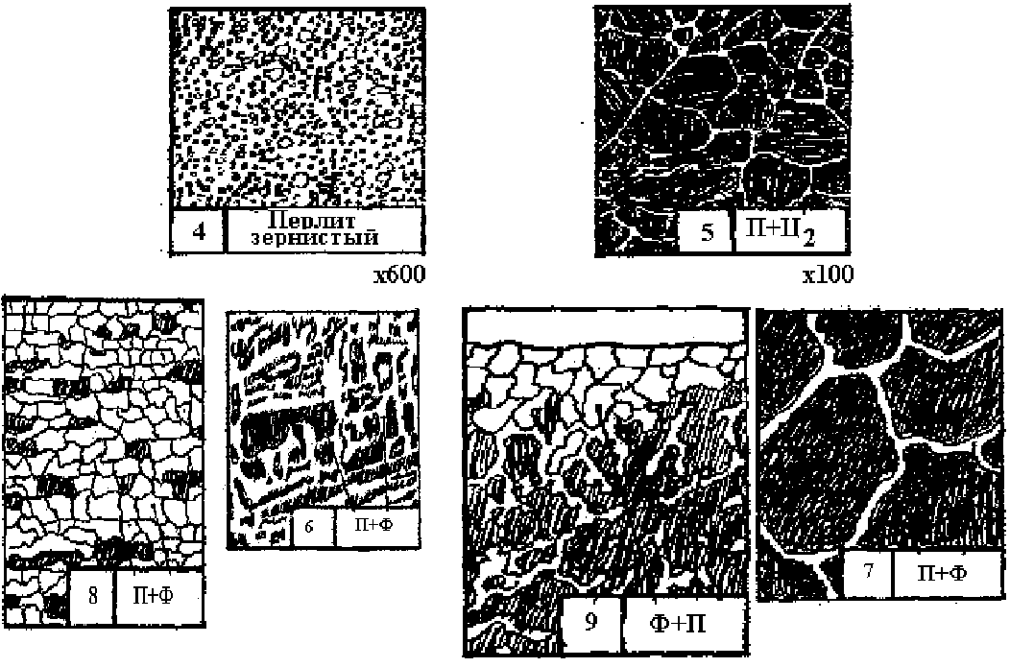

Рис. 7. Схемы микроструктур сталей и чугунов

- СОДЕРЖАНИЕ ОТЧЕТА

Итоги проведенной работы оформляют в отчете, который должен содержать следующие разделы:
1.Цель работы.

2.Оборудование, приборы и материалы, использо-ванные при выполнении работы.
3.Теоретические положения: понятие о микроанализе

- микроструктуре. Характеристика фаз и структурных составляющих сталей и чугунов. Перечисление струк-турных классов сталей и чугунов.

4.Методика проведения работы и полученные резуль-таты. Зарисовка схем микроструктур всех изученных сплавов, наименование и марка материала, составляю-щие структуры, химический состав.

  - конце занятия преподаватель путем устного опроса проверяет усвоение знаний студентами по вопро-сам для самопроверки.

Оформленные отчеты проверяются и подписыва-ются преподавателем.

ВОПРОСЫ ДЛЯ ПОДГОТОВКИ К РАБОТЕ И СА-

МОПРОВЕРКИ
1.Понятие микроанализа и микроструктуры материа-
лов.

2.Какие основные части имеет металлографический микроскоп?

3.В какой последовательности проводится рассмот-рение микрошлифа и изучение микроструктуры?

4.Что понимается под числовой апертурой микроско-па?

5.Из каких химических элементов (компонентов) со-стоят стали и чугуны?

6.Что представляют собой феррит, цементит, перлит, ледебурит?
7.Какие структурные классы имеют стали и чугуны?

8.Какую геометрическую форму имеют включения графита в чугунах

ЧПГ, ВЧШГ, ЧХГ, ЧВГ?

- Применение и механические свойства сталей и чу-гунов.

